MOTORLOCK-C полный комплект

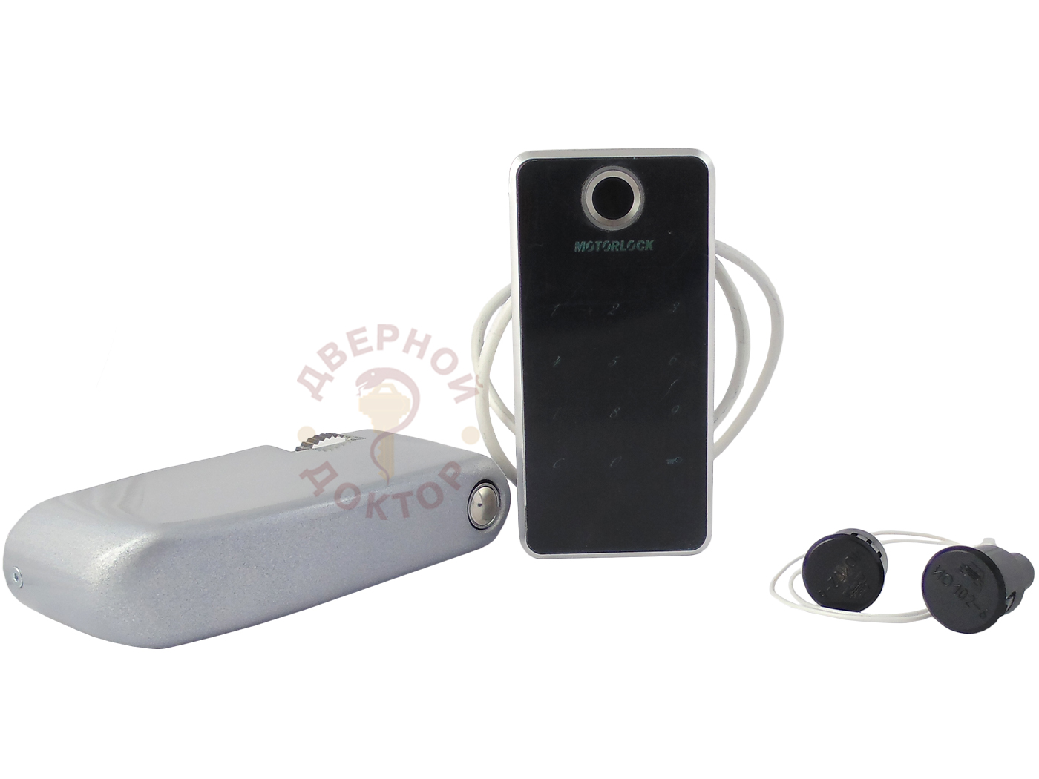

Motorlock-C – это внутренняя электромеханическая накладка, которая управляет цилиндровым замком через цилиндровый механизм со штоком.

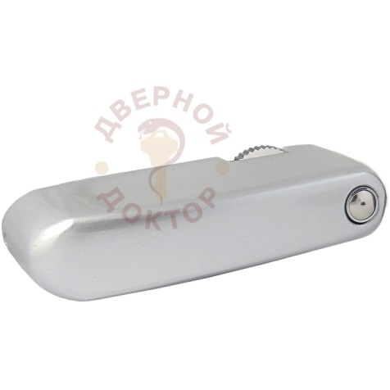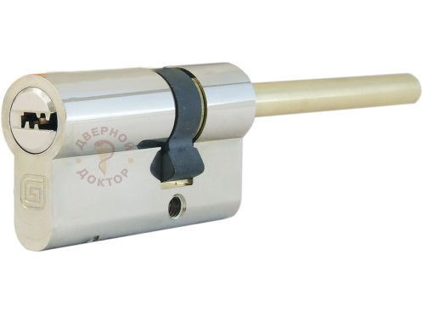
Motorlock-C работает от 4 батареек форма ААА (мизинчиковые). Рекомендуется использовать качественные элементы питания для управления вашим замком. При интенсивной эксплуатации срок службы батареек – около 1 года.

Накладка Motorlock-C может устанавливать на двери левого и правого открывания, на цилиндровые замки с разным количеством оборота ключа (один, два или три).

Управление изнутри

- При однократном коротком нажатии на кнопку изнутри – замок открывается.
- Для того чтобы закрыть замок, необходимо зажать кнопку на 3-4 секунды до сигнала и отпустить. Закрывание замка произойдёт спустя 5 секунд после пяти звуковых сигналов.

Motorlock-C не блокирует работу цилиндрового замка и механизма, а расширяет его функционал.
При наличии родного ключа, вы по-прежнему всегда сможете открыть замок снаружи ключом, правда, приложив бОльшее усилие поворота, способное преодолеть усилие мотора Motorlock. При отсутствии питания изнутри замка (пропустили момент, когда батарейки сели в ноль) – Motorlock позволяет открыть его при помощи зубчатого колеса, приложив усилие на поворот в сторону открывания замка.

УСТАНОВКА КОЛИЧЕСТВА ОБОРОТОВ

Motorlock может быть настроен на в один, два или три полных оборота – в зависимости от вашего характеристик вашего цилиндрового корпуса.

Для установки количества оборотов необходимо:
- Снять с замка питание (вынуть батарейку)
- Однократно нажать на кнопку открывания
- Подать питание (вернуть батарейку на место)
- Зажать и держать кнопку RESET снизу устройства. Пропускаем «сирени» продолжая удерживать кнопку RESET – замок вошёл в режим установки количества оборотов.
- Отпустите кнопку RESET после требуемого числа звуковых сигналов, где один сигнал – один оборот, два сигнала – два оборота, три сигнала – три оборота.

Усилие открывания

Motorlock-C будет автоматически останавливаться тогда, когда ему будет крутиться не естественно тяжело более 1 секунды времени. Нагрузку на открывания и закрывание замка могут давать кривая установка с перекосами, затирающие ригеля замка о коробку, криво подключенный вертикальный привод (тяги, крабы и т.д.). Поэтому после установки Motorlock-C проверьте работу накладки на распахнутой двери.

СМЕНА СТОРОНЫ ОТКРЫВАНИЯ

Для того чтобы поменять сторону открывания замка (с правой на левую и т.д.) потребуется:

- Снять питание (вынуть батарейку)
- Однократно нажать кнопку открывания
- Подать питание (вставить батарейку обратно)
- Зажать и удерживать кнопку RESET снизу устройства до характерного звукового сигнала «сирена», после чего отпустить и в течении 2-х секунд однократно нажать кнопку открывания.

УСТАНОВКА ПРИЛОЖЕНИЯ НА СМАРТФОН

Устанавливаем приложение на ваше устройство. Для этого следует сканировать QR-код на боковой грани коробки Motorlock-C либо установить приложение «TTLock» стандартно через Goggle-маркет или App Store.

При регистрации потребуется:
- Выбрать ваш регион (страну)
- Ввести номер телефона БЕЗ кода страны
- Дважды ввести пароль пользователя. Обязательно запишите пароль на бумажный носитель!
- Нажать «получить код»
- Ввести код подтверждения, который поступит вам в СМС
- Согласиться с политикой конфиденциальности

ДОБАВЛЕНИЕ НОВОГО УСТРОЙСТВА

Для управления Motorlock-C через приложение для начала требуется добавить его в программу вашего смартфона. Для этого необходимо включить Bluetooth и геолокацию. Добавлять необходимо в непосредственной близости от вашего смартфона.

- Левый верхний угол программы – нажать меню
- нажать «+ добавить замок»
- нажать «дверной замок»
- активировать кодовую панель, проведя по ней пальцами (до момента подсветки цифр)
- нажать «далее» в приложении на смартфоне
- на следующем экране высветятся все обнаруженные устройства – нажать на «+» того устройства, которое хотите подключить к программе.
- ввести имя устройства

Первый пользователь устройства автоматически становится администратором, который может, как управлять замком, так и выдавать и отключать разрешения для него.

СТАТУС ЗАМКА

Войдя в программу ранее добавленного устройства, можно посмотреть его статус «открыт или закрыт». Для этого нужно однократно нажать на иконку шестигранника с точкой в центре, которая располагается в правом верхнем углу.

СОЗДАТЬ ПАРОЛЬ ДЛЯ ОТКРЫВАНИЯ

Для открывания замка снаружи, можно создать и отправить код. Подключение к Интернет для замка при этом не нужен – главное, чтобы телефон администратора находился в радиусе действия Bluetooth. Для этого необходимо нажать из приложения на иконку «калькулятора» с подписью «Создать» под ней.

Далее, необходимо выбрать тип пароля.

«Постоянный» – для ежедневного неограниченного открывания. Постоянный пароль должен использоваться хотя бы раз в сутки, в противном случае, в целях безопасности, он из памяти удаляется.

«Временный» - пароль, работающий на протяжении заданного временного интервала (один час, 5 часов, одну неделю и т.д.).

«Разовый» - прекращает работать после однократного открывания.

«Очищающий» - деактивирующий все ранее введённые пароли.

«Настраиваемый» - пароль, у которого можно менять статус (работает/не работает) менять время доступа, имя и сам пароль.

«Циклический» - пароль, действующий каждый день на протяжении заданного временного интервала.

Ввести имя пользователя (для отслеживания в событиях) и нажать «создать». Система автоматически сгенерирует нам пароль, который через кнопку Share – мы можем отправить нашему пользователю любым удобным для вас способом.

На главной странице приложения TTLock, в разделе «Коды доступа» можно увидеть все созданные ранее коды доступа.

ОТКРЫВАНИЕ ОТ ОТПЕЧАТКА ПАЛЬЦА

Для открывания замка от отпечатка пальца, для начала необходимо отпечаток внести в базу устройства.

- Для этого в приложении выберем раздел «отпечатки пальцев»
- Далее в правом верхнем углу нажать опции (значок «три точки»)
- Нажать «добавить отпечаток»
- Ввести имя отпечатка
- Для того чтобы панель корректно воспринимала ваш отпечаток, его следует приложить четыре раза.

УДАЛЁННОЕ УПРАВЛЕНИЕ ЗАМКОМ, ПОДКЛЮЧЕНИЕ К Wi-Fi

Для удалённого управления замком потребуется дополнительно приобрести и подключить отдельный шлюз. С помощью которого можно удалённо управлять замком, а также смотреть его состояние.
Для того, чтобы взаимодействовать с замком, шлюз должен быть постоянно подключен к питанию и располагаться в 5-10 метрах от Wi-Fi роутера.

Добавление шлюза происходит через меню экрана приложение TTLock в левом верхнем углу. Wi-Fi шлюз.
Подключенный шлюз имеет светодиод и три режима сигнала им:

- Мигающий красно-синий обозначает, что шлюз готов к сопряжению.
- Мигающий синий – рабочий режим, если вы его ранее сопрягли уже с каким-то устройством.
- Мигающий красный – сбой сети.

Для подключения шлюза потребуется:

- Включить Bluetooth и геолокацию на телефоне.
- Выдернуть и вновь подключить шлюз к питанию.
- В момент красно-синей индикации шлюза светодиодом, нажать «+» в верхней правой части экрана.
- Выбрать иконку G2
- Нажать «Далее»
- Будет выведен список всех обнаруженных шлюзов – нажать «+» того шлюза, который вы подключаете.
- Название Wi-Fi сети – выбрать сеть, к которой вы подключаете шлюз.
- Wi-Fi пароль – ввести пароль от вашей сети
- Название шлюза – имя шлюза для его дальнейшей идентификации, на случай, если внутри одного помещения будет располагаться несколько шлюзов.

После успешного подключения – светодиод на шлюзе начнёт мигать синим цветом.

Включить удалённое открывание и закрывание замка через шлюз можно только в непосредственной близости от замка по BlueTooth. Это делается через настройки программы (значок «шестерёнка»).

ФУНКЦИЯ EKey

Функция EKey позволяет передать управление замком через приложение TTLock. Подключение замка к Wi-Fi для этого не требуется. Но – требуется наличие интернета на том смартфоне, с кем вы делитесь возможностью управления.

Отправленный E-Key может быть нескольких типов:

«Временный» - позволяет открывать замок на протяжении заданного временного интервала. Одновременно с ним можно передать и права администратора.

«Постоянный» – для ежедневного неограниченного открывания. Одновременно с ним можно передать и права администратора.

«Разовый» - прекращает работать после однократного открывания

«Циклический» - возможность открывания каждый день на протяжении заданного временного интервала.

Для того, чтобы кому-то отравить E-Key человека предварительно требуется зарегистрировать в системе, то есть ввести учётную запись. Для этого в поле «введите учётную запись» требуется ввести номер телефона без кода страны, а в поле «введите имя для этого Ekey» - ввести имя пользователя. И нажать кнопку «отправить».

При этом, если у пользователя не установлено приложение TTlock – ему через СМС придёт уведомление, что ему предоставили доступ к замку, а также ссылка для скачивания приложения. внутри СМС будет находиться логин и пароль для входа в приложение TTlock.

В главном меню вашего приложения есть раздел eKeys – здесь можно посмотреть отправленные вами ключи и их статус.

Технические характеристики

- Размеры электромеханической накладки: 148*33*63мм (высота*ширина*глубина)
- Питание: 4*AAA (только алкалиновые батарейки)
- Емкость отпечатков пальцев, паролей, и карт: по 100 шт.
- Количество оборотов регулируется от 1 до 3
- Крутящий момент до 10кг/см
- Работа на одном заряде — до 1500 циклов. Зависит от количества оборотов и характеристик замка
- Работа в режиме ожидания — до 5 лет
- Предупреждение о необходимости замены батарей — звуковые сигналы при работе
- Стандарт связи: Bluetooth 4.2
- Приложение: TTLock
- Связь с внешним миром осуществляется через шлюз, но для удаленного назначения паролей он не нужен. Также Вы получаете всю информацию о состоянии замка, если кто-нибудь открывает его через телефон в непосредственной близости

